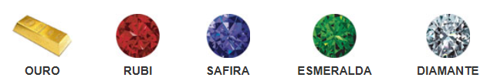

|  |  |  |  |
| --- | --- | --- | --- |
| **Item** | | **Cota de Presente** | **Valor** |
| 1 | http://topbrasiltur.com.br/site/uploads/Café%20no%20quarto(1).png | Café da manhã servido no Quarto | R$ 50,00 |
| 2 | http://topbrasiltur.com.br/site/uploads/Passeio1(6).png | City Tour em Punta Cana | R$ 75,00 |
| 3 | http://topbrasiltur.com.br/site/uploads/Passeio(9).png | Passeio a ilha Saona | R$ 120,00 |
| 4 | http://topbrasiltur.com.br/site/uploads/Jantar2.png | Jantar no Paradisus Palma Real | R$ 200,00 |
| 5 | http://topbrasiltur.com.br/site/uploads/Jantar%20Romântico.png | Jantar Romântico a Luz de Velas | R$ 350,00 |
| 6 | http://topbrasiltur.com.br/site/uploads/Golfinhos.png | Nadar com Golfinhos | R$ 500,00 |
| 7 | http://topbrasiltur.com.br/site/uploads/Passeio(8).png | Diária para o casal em Hotel em Punta Cana | R$ 750,00 |
| 8 | http://topbrasiltur.com.br/site/uploads/Passagem%20aérea.png | Passagem aérea da Noiva | R$ 1.000,00 |
| 9 | http://topbrasiltur.com.br/site/uploads/Passagem%20aérea.png | Passagem aérea do Noivo | R$ 1.000,00 |
| 10 | http://topbrasiltur.com.br/site/uploads/Aliança(1).png | Sua Presença em Nosso Casamento | Não tem preço |